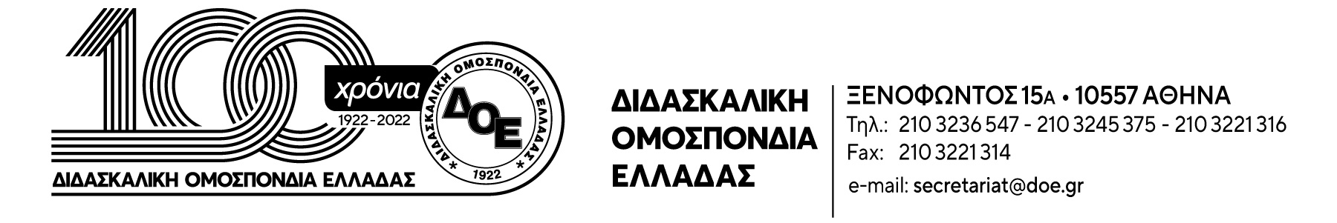

Αρ. Πρωτ. 62 | Αθήνα 17/9/2024  Προς  Τους Συλλόγους Εκπαιδευτικών Π.Ε.

Θέμα: Συνεχίζουμε στον αγωνιστικό δρόμο ακύρωσης της κατηγοριοποίησης – αξιολόγησης εκπαιδευτικών – μαθητών – σχολείων σύμφωνα με τις αποφάσεις του κλάδου. Αξιοποιούμε συντεταγμένα τα Ενιαία Κείμενα της Δ.Ο.Ε. ενάντια στην εσωτερική και εξωτερική αξιολόγηση.

Το Δ.Σ. της Δ.Ο.Ε. χαιρετίζει τις δεκάδες χιλιάδες εκπαιδευτικών της πρωτοβάθμιας εκπαίδευσης που εδώ και τρία χρόνια δίνουν αποφασιστική απάντηση, απέναντι στην κατηγοριοποίηση σχολείων και εκπαιδευτικών μέσω της επιχειρούμενης «αξιολόγησης».
Και αυτή τη χρονιά 2024 – 2025, (για τρίτη χρονιά) για την εσωτερική και εξωτερική αξιολόγηση των σχολικών μονάδων ως προς το εκπαιδευτικό τους έργο, συνεχίζουμε, με τη μορφή των Ενιαίων Κειμένων που αποτελεί, πλέον, και απόφαση της 93^{ης} Γενικής Συνέλευσης της ΔΟΕ.
Τις επόμενες ημέρες θα υπάρξει ανακοίνωση και αποστολή από το Δ.Σ. της Ομοσπονδίας των Ενιαίων Κειμένων για τη σχολική χρονιά 2024 – 2025, ώστε να προχωρήσουμε ΟΛΟΙ ΜΑΖΙ, συλλογικά στην ανάρτησή τους.
Μέχρι τότε καλούμε τους Συλλόγους Διδασκόντων να μην σπεύσουν να προχωρήσουν σε σχετική συνεδρίαση, αλλά να αναμένουν τα κείμενα της Ομοσπονδίας τα οποία θα σταλούν έγκαιρα στις σχολικές μονάδες. Υπενθυμίζουμε πως πρέπει να γίνει Ειδική Συνεδρίαση (με μόνο θέμα αυτό) του Συλλόγου Διδασκόντων, έως 10 Οκτωβρίου.
Η κυβέρνηση και το Υ.ΠΑΙ.Θ.Α., μην έχοντας καμία διάθεση να ασχοληθούν με τα πραγματικά προβλήματα της εκπαίδευσης, τις χιλιάδες συγχωνεύσεις για να εξαφανιστούν τα δεκάδες χιλιάδες κενά σε εκπαιδευτικό προσωπικό, τους ολοένα μειούμενους μισθούς των εκπαιδευτικών, τις ασυντήρητες έως επικίνδυνές σχολικές υποδομές, τα προγράμματα σπουδών που εξοβελίζουν την ανάγκη για ολόπλευρη γνώση, έχουν αναγάγει σε αποκλειστική ενασχόλησή τους, την εμμονική προσπάθεια υλοποίησης της επιχειρούμενης «αξιολόγησης».
Καλούμε τους Συλλόγους Εκπαιδευτικών Π.Ε. όλης της χώρας να βρίσκονται σε εγρήγορση, μπροστά στη νέα φάση του αγώνα, και τους/τις συναδέλφους να συνεχίσουν απτόητοι το έργο που επιτελούν και να ενημερώνουν ΑΜΕΣΑ τους εκπροσώπους τους στους οικείους Σ.Ε.Π.Ε. και τους αιρετούς στα υπηρεσιακά συμβούλια για κάθε φαινόμενο διοικητικής αυθαιρεσίας.
Δε θα σταματήσουμε τον δίκαιο αγώνα μας για ένα σχολείο σύγχρονο, ποιοτικό, δημοκρατικό που θα καλύπτει τις μορφωτικές και αναπτυξιακές ανάγκες όλων των μαθητών/τριών μας.

Συνεχίζουμε να διεκδικούμε τις πραγματικές, σύγχρονες ανάγκες του σχολείου!

